Сабақ жоспары

Ұзақ мерзімді жоспардың тарауы: | Мектеп:№3 ОМ
Күні: | Мұғалімнің аты-жөні: Юсупова Ж.Ж.
Сынып: | Қатысқандар: | Қатыспағандар:
Сабақтың тақырыбы | Ғылымның қазіргі жетістіктері. Роботтар
Осы сабақта қол жеткізілетін оқу мақсаттары (оқу бағдарламасына сілтеме) | 8.1.1.Айтылым 6: Кесте,диаграмма, нұсқаулық шартты белгілер мен сызбаларда берілген ақпаратты талдау, баға беру.
Сабақтың мақсаты | Барлығы: Кесте,диаграмма, нұсқаулық шартты белгілер арқылы берілген ақпаратты түсінеді  Көпшілігі: Берілген ақпаратты түсініп, қолданады.  Кейбіреуі: Берілген ақпаратты талдап, баға береді
Бағалау критерийі | - Кесте,диаграмма, нұсқаулық шартты белгілер арқылы берілген ақпаратты түсінеді  - Ақпаратты түсініп, қолданады  - Ақпаратты талдап, баға береді
Тілдік мақсаттар | -
Құндылықтарға баулу | Индустрияландыру мен инновацияларға негізделген экономикалық өсу
Пәнаралық байланыс | Информатика,физика
Алдыңғы білім | ЭКСПО-2017

Сабақ барысы
Сабақтың жоспарланған кезеңдері | Сабақтағы жоспарланған жаттығу түрлері | Ресурстар
Сабақтың басы  (5-7 мин) | Психологиялық ахуал «Ыстық алақан».  Бір-біріміздің алақандарын ұстап, жылы лебіздер білдірейік.  Үй тапсырмасы: ЭКСПО – 2017  (ЭКСПО туралы слайд)  - Балалар, кім ЭКСПО-ға барды?  - ЭКСПО дегеніміз не?  - ЭКСПО-да не көрдіңіз? (Роботтарды)  - Робот дегеніміз не? (Робот қимылдар жасайтын машина, адам жүрісі мен қимылын еліктететін автоматтандырылған машина.  - Балалар, роботтардан біз осындай жылу сезе аламыз ба? (Жоқ)  - Неліктен?(Робот –ол машина, адам емес)  - Онда бүгін біз тақыбымызды зерттейік.  - Бүгінгі тақырыбымы қандай? «Ғылымның қазіргі жетістіктері:роботтар»  - Дұрыс.Бүгінгі оқу мақсатымыз  Айтылым 6: Кесте,диаграмма, нұсқаулық шартты белгілер мен сызбаларда берілген ақпаратты талдау, баға беру.  Сабақ мақсаты:  Барлығы: Кесте,диаграмма, нұсқаулық шартты белгілер арқылы берілген ақпаратты түсінеді  Көпшілігі: Берілген ақпаратты түсініп, қолданады.  Кейбіреуі: Берілген ақпаратты талдап, баға береді  - Кесте,диаграмма, нұсқаулық шартты белгілер арқылы берілген ақпаратты түсінеді  - Ақпаратты түсініп, қолданады  - Ақпаратты талдап, баға береді  Үш топқа бөлу (Робот, робототехника, роботтану)  Балалар, бүгін мен смайликтермен бағалаймын. Әр тапсырма сайын қатесіз жауап берген оқушыға смайликтер таратылады. Бәрінен көп смайликтер жинаған оқушылар сабақ соңында роботтарға ие болады. | «ЭКСПО 2017» презентация  (Робот, робототехника, роботтану қима суреттері)  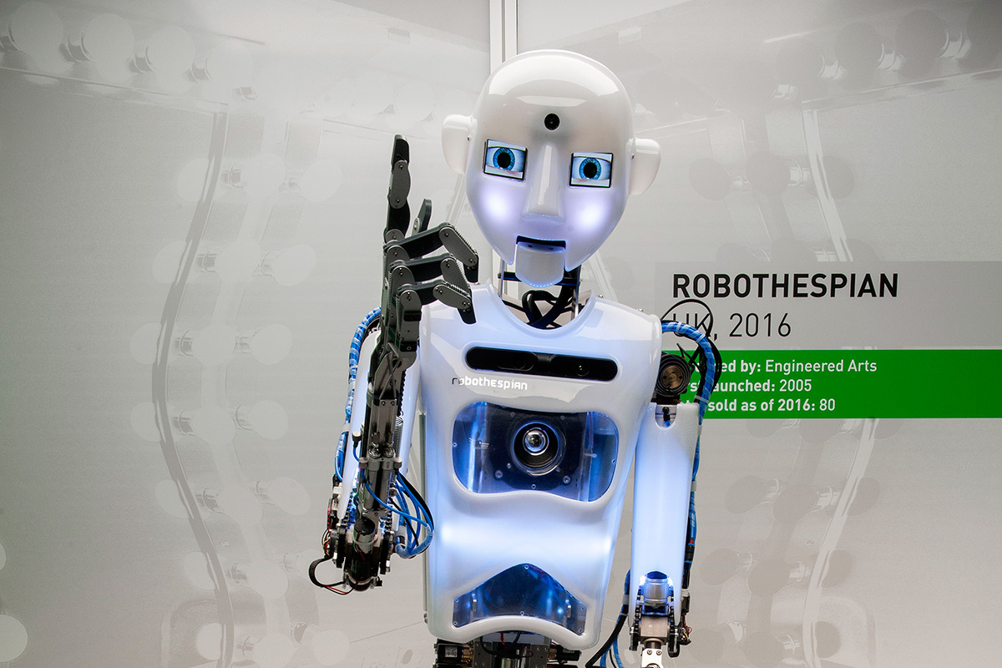
Сабақтың ортасы  (5 мин)  (15 мин)  (10 мин)  (8 мин) | Айтылым алды  Ғалымдардың суреті (слайд 2,3,4)  Жаңа сөздердмен жұмыс  (слайд 5,6,7) (жеке жұмыс)  Балалар, осы тапсырмада нені бағалаймыз?  Дескриптор:  - 8-10 сөйлем құрастыра алады  - 6-8 сөйлем құрастыра алады  - 3-5 сөйлем құрастыра алады  - Сөйлем рет-ретімен тұруы тиіс (басы,ортасы,соңы)  - Мазмұны сақтай алады.  Айтылым кезі  Диаграмма арқылы мәтінді құрастырыңыз  Смайликтермен бағалау  Айтылым ортасы  «Ойшыл қалпақтар» ролдік ойыны  Дескриптор:  - Робот туралы ақпаратты түсінді  - Роботтардың артықшылықтарын айта алады  - Роботтардың кемшіліктерін айта алады  - Робот туралы жаңа идея айта алады  - Қорытынды жасай алады  Айтылым соңы  Балалар робототехника әлі де жас, бірақ қарқынды дамып келеді. Көптеген мектептерде робототехника үйірмелері жұмыс жүргізіп жатыр. Кім сол үйірмеге қатысады? Үйірмеде қызық па?  «Конверттегі сұрақ» әдісі  - Робот –ол адам ба?  - Робот жұмысты қалай істейді?  - Робот ауырады ма?  - Роботқа түскі үзіліс қажет пе?  - Роботтарды көбінесе қайда пайдаланады?  - «Әмбебап» роботын кім ойлап тапты?  - «Тасбақа « роботын кім шығарды?  - «Тасбақа роботын Уильям Грей Уолтер қашан шығарды?  - Айзек Азимов не ойлап тапты?  - Кибернетика қағидасын кім тұжырымдады?  Әр топқа конвертке үш сұрақ жазып беремін. Әр топ сұрақтарға жауап жазады.Топ басшысы сұрақтарды ,топ мүшелері жауаптарын оқиды. | Ғалымдардың суреті  Графикалық органайзер
   | Қалпақтардың қызмет | сұрақтары
   | Роботтар туралы ақпарат | Роботтар туралы не білесіз?
   | Робот туралы түсініктерін айтады | Әңгімеден робот туралы нені түсіндіңдер?
   | Роботтардың адамдардан артықшылықтарын айтады | Роботтардың адамдардан артықшылығы қандай?
   | Роботтардың кемшіліктері неде? | Роботтардың кемшіліктері қандай? Қандай жағымсыз жақтары бар?
   | Робот туралы жаңа идея | Роботтардың адам өміріне әсері бар ма? Бар болса қандай?
   | Қорытынды жасайды | Айтылған ойлардан қандай қорытынды шығаруға болады?Оның адам өміріне пайдасы бар ма?
Сабақтың соңы  (5 мин) | Кері байланыс.  Нені білдіңіз?  Нені оқып үйрендіңіз?  Әр оқушыға «Білім графигі» диаграмма таратылады,олар соны толтырады.  - Сабақ түсінікті болды  - Сабақ қызықты болды  - Өзіме көптеген жаңалық аштым | Диаграмма кеспе қағазы беріледі
Саралау – Сіз қандай тәсілмен көбірек қолдау көрсетпексіз? Сіз басқаларға қарағанда қабілетті оқушыларға қандай тапсырмалар бересіз?  Мақсат бойынша саралау:  Сабақ мақсатына сай сараланады (сабақта оқушылар диаграмма арқылыберілген ақпаратты түсінеді, қолданады,талдайды, баға береді).  Нәтиже немесе жауап бойынша саралау:  (Сабақта диаграмма арқылы сөйлемдер құрастырып (3-5 сөйлем,6-8 сөйлем, 8-10 сөйлем) және сөйлемдерді (басы, ортасы,соңы) рет-ретімен мазмұнын сақтай алды).Әр оқушы өз деңгейінде құрастырған сөйлем қабылданады.  Диалог негізінде саралау:  (Сабақта оқушының деңгейінде сай диалог жүргізіледі)Түсініксіз болған аспектілер сыныптас, мұғалім тарапынан сұрақ арқылы анықталады көмек көрсетіледі.Мысалы «Конверттегі сұрақ» әдісі кезінде егер оқушы сұраққа жауа беруге қиналса, оған жетелеуші сұрақтар қойылып қолдау беріледі.  Оқушының дербестігі мен жауапкершілігі бойынша саралау:  (Оқушылар сабақта өзара бағалау мен өзін-өзі бағалады. Тапсырмаларды жылдам түсініп, нәтижелі орындады)  Таңдау бойынша саралау:  («Ойшыл қалпақтар» рөлдік ойынын өткізу барысында оқушылар өздері үшін қызықты, мүмкіндігіне,қабілетіне,сұранысына сай қалпақтарды таңдап қздерінің рөлін атқара алды)  Қарым-қатынас формалары бойынша саралау (топтық жұмыс):  (Сабақта ынтымақтастық (коллаборативті)ортада жұмыс жүргізілді. Топтарда қабілеті орта оқушы өзінің құрбысынан көмек алуға мүмкіндігі болды,ал қабілетті оқушылар өз ойы мен идеяларын жүзеге асыру арқылы топ жұмысына үлесін қосты). | Бағалау – Сіз оқушылардың материалды игеру деңгейін қалай тексеруді жоспарлап отырсыз?  - Дескриптор критерийлері  - Оқушыларды ынталандыру мақсатында стикерлерді пайдаландым  - «Үш шапалақ» әдісі арқылы ынталандырамын  . | Денсаулық және қауіпсіздік техникасын сақтау  Сабақ кезінде оқушылардың өмірінеқауіпті ештеңе пайдаланылмайды.
Сабақ бойынша рефлексия
Сабақ мақсаттары немесе оқу мақсаттары шынайы, қолжетімді болды ма?  Барлық оқушылар оқу мақсатына қолжеткімді ме?Егер оқушылар оқу мақсатына жетпеген болса, неліктен деп ойлайсыз?Сабақта саралау дұрыс жүргізілді ме?  Сабақ кезеңдерінде уақытты тиімді пайдаландыңыз ба? Сабақ жоспарынан ауытқулар болды ма және неліктен? | Бүгінгі сабақтың мақсаттары мен оқу мақсаты бір-біріне сай келістірілген. Яғни сабақ мақсаты оқу мақсатынан шығып тұр. Балалармен амандасып, көңіл- күйін сұрап әрі қарай «Ыстық алақан» әдісі бойынша психологиялық ахуал жүргізілді. Үй тапсырмасын тексеру барысында сұрақтар қойып, жаңа тақырыпқа шығамыз. Оқушыларды үш топқа бөлемін. Айттылым алды жұмыс кезеңінде қиын сөздермен жұмыс жүргізілді (графикалық органайзер арқылы сөздердің мағыналары ашылды). Оқушылар диаграмма арқылы мәтін құрастырды. Мәтіннің негізгі ойын көрсете білді. Дескриптор арқылы бағаланады. Келесі тапсырма Эдвард де Боно «Ойшыл қалпақ» әдісін жүргіздім. Бұл әдісті алу мақсатым: балалардың ойлау қабілеттерін дамыту, көрген,естігендерін зерттеп,тек қана өз пікірінде қалып қоймай, керісінше пайдалы ұсыныс жасай алулары тиіс. Қалпақтарды таңдау кезіңде оқушылар өзінің шамасына қарай таңдап алды. «Ойшыл қалпақтар» әдісі кезінде балалар қалпақтардың қызметтерін атқарды.Берілген проблема бойынша түсініктерін, артықшылықтарын, кемшіліктерін,жаңа идеялар мен қорытынды жасай білді. Қалпақ киіп жақсы пікір айтқан оқушыларды смайликтермен бағалаймын. «Конверттегі сұрақ» әдісін жүргіздім. Әр оқушыға конверт беріледі. Конверттің ішінде сұрақ жазылған,сол сұраққа оқушы жауап берді. Әр оқушы өз сұрақтары мен жауаптарын оқиды. Осы әдіс арқылы сабақты түсінгедерін немесе түсінбегендерін көре алдым. Оқушылардан кері байланысты диаграмма арқылы алдым. Оқушылар:1. Сабақ түсінікті болды 2. Сабақ қызықты болды. 3. Өзіме көптеген жаңалық аштым. Көптеген оқушылар үш сұраққа 100 % деп жауап берді. Осы диаграмма арқылы сабақ түсінікті болғанын а көзім жетті. Сабағымда ең алдымен мақсат бойынша саралау жүргізілді. Саралау жұмыстары жас ерекшеліктеріне сәйкес таңдалды.Топтық, жұптық жұмыс жүргізілді. Балалар жұптасып, топтасып, бір-бірін ойын тыңдап, қабылдап, бір-бірін түсіндіріп, «Ойшыл қалпақтар» әдісі бойынша балалар ортасында қарым-қатынас жүріп отырды.  Мен өз жоспарым бойынша барлық тапсырмаларды толықтай орындап, таңдалған әдіс-тәсілдер де оқу мақсаттарына сай толықтай ашылды.  Осы ықшам сабағымның өтуі тренеріміздің үйретуі бойынша, әріптестердің пікірі мен ықшам сабақтарын көру барысында өз сабағыма көп өзгерістер енгіздім. Осы жаңартылған мазмұн курсынан көп нәрсе түсіндім және үйрендім. Сонымен өз сабағымды өткізгенде байқағаным, әр сабақта әдіс-тәсілдерді дұрыс қолдана білсең және мақсатын нақты түсінсең сабақ жоспарының мақсаты да, уақыты да бәрі тиімді болатынын түсіндім
Жалпы бағалау
Сабақта ең жақсы өткен екі нәрсе (оқыту мен оқуға қатысты)?
1: Оқу мақсатына жету үшін оқулықтағы мәтінді өзгерттім. Диаграмма арқылы мәтінді құрастырғандары өте тиімді өтті. Осы тапсырманы оқушыларға бермес бұрын мен диаграммада тірек сөздер мен сөз тіркестер ,жылдарды жазып қойдым. Диаграмма арқылы мәтін құрастыру барысында оқушылар бірге құрастырған дескрипторға назар аударуы тиіс еді. Оқушыларды тыңдаған кезде, олар қай деңгейде осы тапсырманы орындағандары көрініп тұрды. Оқушылар өздері мәтін құрастырған соң, мәтін естеріңде қалады.
2: Меіңше, «Ойшыл қалпақтар» рөлдік ойын керемет өтті. Себебі оқушылар қалпақтарды өз шамасына қарай таңдап алды. Берілген проблема бойынша түсініктерін, артықшылықтарын, кемшіліктерін,жаңа идеялар мен қорытынды жасай білді. Осы тапсырма арқылы сабақ мақсатына жеттім.
Сабақтың бұдан да жақсы өтуіне не оң ықпал етер еді (оқыту мен оқуға қатысты)?
1: Сабақ құрастыру барысында мен тренермен ақылдасып,оқушыларға мәтінді оқу мақсатына сай өзгерттім. Диаграмма арқылы мәтін құрастырған кезде оқушыларға диаграммаға тірек сөздер мен сөз тіркестер пайдаландым.
Осы сабақтың барысында мен сынып туралы немесе жекелеген оқушылардың жетістіктері/қиыншылықтары туралы нені анықтадым, келесі сабақтарда не нәрсеге назар аудару қажет?

